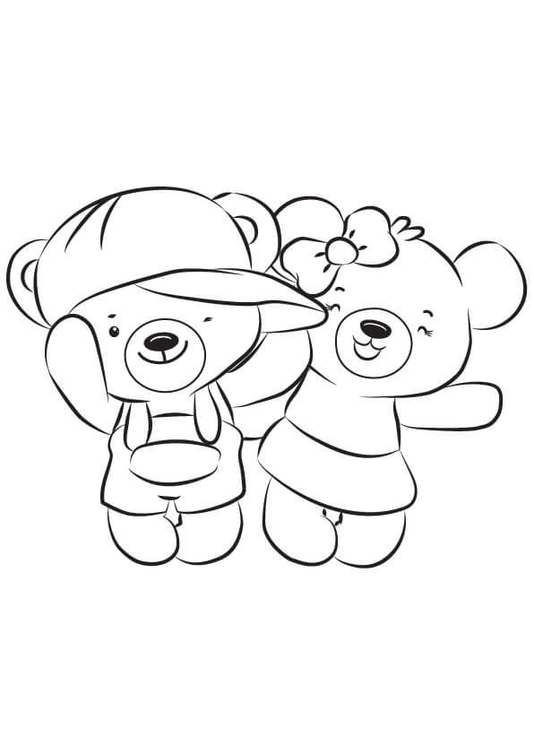
Regulamin konkursu plastycznego
„MISIOWA GROMADKA NA PLAKACIE”
dla dzieci i rodziców z Przedszkola nr 168
„Misiowa Gromadka” w Warszawie

§ 1 Postanowienia ogólne

- Organizatorem konkursu jest Przedszkole nr 168 „Misiowa Gromadka” przy
ul. Zagłoby 27, w Warszawie.
- Konkurs adresowany jest do wszystkich dzieci i rodziców z Przedszkola nr 168 „Misiowa Gromadka” w Warszawie.

§2 Cele konkursu

- rozwijanie wyobraźni, pomysłowości i uzdolnień plastycznych dzieci;
- poszerzanie umiejętności w zakresie poznawania technik plastycznych;
- popularyzowanie plastycznej twórczości dziecięcej;
- pogłębianie więzi rodzinnych poprzez wspólne działania

§ 3 Warunki uczestnictwa w konkursie

- Zgłoszenia chętnych dzieci przyjmujemy na kartach zgłoszeniowych
( załącznik nr 1).
- Zgłoszenia prosimy składać u nauczycielek z grupy „Uszatki”.
- Uczestnicy konkursu mają za zadanie wykonanie płaskiej pracy plastycznej przedstawiającej misiową gromadkę. Praca powinna mieć wielkość formatu A3. Pracę można wykonać dowolną techniką plastyczną, z zastosowaniem różnych materiałów plastycznych.
- Wykonana praca nie może zawierać gotowych naklejek.
- Każda praca powinna być opatrzona metryczką (imię, pierwsza litera nazwiska, nazwa grupy przedszkolnej dziecka).
- Konkurs rozpoczyna się od 3listopada 2025 roku i trwać będzie do19 listopada 2025 roku.
- Prace konkursowe należy dostarczyć w nieprzekraczalnym terminie do 19 listopada 2025 roku do p. Magdaleny Lewandowskiej – Wąsowskiej z grupy „Uszatki”.
Prace dostarczone po 19 listopada 2025 roku nie będą brały udziału w konkursie.

§ 4 Wyniki konkursu i nagrody

- Oceny prac dokona komisja konkursowa powołana przez dyrektora przedszkola.
- Prace oceniane będą w dwóch kategoriach wiekowych:
- dzieci 3 - 4 letnich
- dzieci 5 - 6 letnich
- Komisja powołana przez organizatora konkursu wyłoni 3 laureatów w każdej kategorii wiekowej.
- Każde dziecko biorące udział w konkursie otrzyma dyplom oraz nagrodę pocieszenia.
- Komisja konkursowa weźmie pod uwagę między innymi:
- pomysłowość
- wartości artystyczne
- walory estetyczne
- zgodność pracy z tematem i regulaminem

- Rozstrzygnięcie konkursu i uroczyste wręczenie nagród odbędzie się
dnia 25 listopada 2025 roku podczas uroczystych obchodów Dnia Pluszowego
Misia.
Ekspozycja wszystkich prac konkursowych zorganizowana zostanie w przedszkolu
w terminie od 20 do 26 listopada oraz na czas uroczystości 45 – lecia
Przedszkola nr 168 „Misiowa Gromadka” w Warszawie.

- Dostarczenie przez uczestnika konkursu pracy konkursowej jest równoznaczne z akceptacją niniejszego regulaminu.

